|  |  |
| --- | --- |
|  | Zbornik radova Fakulteta tehničkih nauka, Novi Sad |

**UDK: 620.92**

**DOI:** [**https://doi.org/10.24867/13BE36Vidacic**](https://doi.org/10.24867/13BE36Vidacic)

**UTICAJ OBNOVLJIVIH IZVORA ENERGIJE NA PROPADE NAPONA U DISTRIBUTIVNIM MREŽAMA**

**INFLUENCE OF RENEWABLE ENERGY SOURCES ON VOLTAGE DROP IN THE DISTRIBUTION NETWORKS**

Vuk Vidačić, Vladimir Katić, *Fakultet tehničkih nauka, Novi Sad*

**Oblast – ELEKTROTEHNIKA I RAČUNARSTVO**

**Kratak sadržaj –** *Ovaj rad prikazuje uticaj obnovljivih izvora energije na propade napona u distributivnim mrežama. Simulirani su kratki spojevi sa i bez obnovljivih izvora energije u mreži i prikazan je njihov uticaj.*

**Ključne reči:** *Obnovljivi izvori energije, Propad napona, IEEE 13 mreža*

**Abstract** – *This paper shows the impact of renewable energy sources on voltage dips in distribution networks. Short circuits with and without renewable energy sources in the network are simulated and their impact is displayed.*

**Keywords:** *Renewable energy sources, Voltage drop, IEEE 13 network*

**1. UVOD**

U današnjem svijetu zbog konstantnog razvoja industrije i sve veće populacije planete Zemlje potreba za novim izvorima energije iz dana u dan raste. Veći deo potreba (oko 76%) pokriva se iz neobnovljivih izvora energije, većinom fosilnih goriva (uglja, nafte i prirodnog gasa). za čiji nastanak potrebno je da prođu milioni godina [1]. Prema podacima kompanije „British petroleum“, jedne od najvećih vodećih energetskih firmi u svijetu, zalihe neobnovljivih izvora energije će u skorijoj budućnosti biti potpuno iscrpljene (predviđa se da će uglja u svijetu biti još 150 godina, nafte 40 godina i plina 50 godina) [2]. Takođe, svjedoci smo sve većeg zagađenja životne sredine, intezivnije promjene klime, rasta cijene fosilnih goriva i sve manje količine istog. Pored toga, korišćenje energije mora biti ekološki prihvatljivo („čisto“) i održivo. Iz tih razloga današnje preferencije idu ka široj upotrebi električne energije dobijene iz obnovljivih izvora energije, odnosno energije sunca, vetra, vode (hidro), biomase, geotermalne i dr. [3].

Priključenje obnovljivih izvora u tradicionalne elektroenergetske mreže obično je na distributivnom nivou, što stvara nove (specifične) uslove za eksploataciju. Mada su takve mreže efikasnije (smanjeni su trškovi prenosa) i sa stabilnijim napajanjem, učestanost kvarova na njima je veća. pa se sve više pažnje posvećuje kvalitetu električne energije, a posebno kvalitetu isporučene energije ili kvalitetu napona [4,5].

______________________________________________

**NAPOMENA:**

**Ovaj rad proistekao je iz master rada čiji mentor je bio prof. dr Vladimir Katić.**

U elektroenergetskim sistemima, posebno u industrijskim sistemima oko 92% od svih poremećaja u napajanju električnom energijom kao uzrok imaju propade napona [6]. Propad napona često vodi do velikih finansijskih gubitaka, dolazi do oštećenja opreme i do velikih zastoja u industrijskim pogonima.

Jedan od načina da se propadi napona ublaže je ugradnja obnovljivih izvora energije. Oni su sve češća pojava u distributivnim mrežama sa ciljem da preuzmu dio opterećenja glavnog izvora energije. Takođe, oni se mogu iskoristiti za podršku mreži, odnosno da se njihovim radom ublaži propad napona pri nastanku kvara u mreži. To se postiže specifičnim zahtevima o radu (*Grid Code*), odnosno LVRT (*Low Voltage Ride Through*) sposobnošću, koji podrazumevaju da oni pri pojavama kvara, odnosno propada napona povećavaju proizvodnju reaktivne energije i time pozitivno utiču na naponske prilike i ispade potrošača sa mreže [7].

Cilj ovog rada je da ispita uticaj priključenja obnovljivih izvora na nivo propada napona u distributivnoj mreži. Radi referentne analize istraživanje sprovedeno je korišćenjem standardnih distributivnih test mreža, konkretno IEEE test mreže sa 13 čvorova (*IEEE 13-bus Test Grid*).

**2. DISTRIBUTIVNE TEST MREŽE**

Distributivne test mreže predstavljaju modele mreža koji su replike ponašanja stvarnih distributivnih mreža. Cilj je reproduktovati karakteristike stvarnih mreža, pri čemu se uvažavaju specifičnosti određenog regiona gdje se mreža nalazi. Distributivne test mreže su veoma koristan alat i veoma često se koriste u istraživanjima u oblasti elektroenergetike. One omogućavaju da rezultati budu međunarodno provjerljivi i da se sva testiranja mogu ponoviti i da se rezultati koji dobiju mogu posmatrati zajedno sa rezultatima drugih istraživanja.

Ovi tipovi mreža su dizajnirani prije svega za testiranje algoritama, pa su svi potrebni parametri za modelovanje jasno i nedvosmisleno definisani i dati, kao i šematski prikazi i instrukcije za modelovanje. Postojanje ovakve dokumentacije standardizuje modelovanje i povećava pouzdanost dobijenih rezultata. Pored električnih osobenosti modela (oprema, vodovi, potrošači, zaštitini uređaji, itd.) u dokumentaciji test mreže definisani su geografski podaci o vodovima kao i međusobnim vezama (dužina vodova, njihove rute i način povezivanja), zatim definisani su parametric potrošača u svakom čvoru mreže (broj potrošača, veličina, klasa, profil potrošnje, vršno opterećenje-kW kao i faktor snage), i linijski dijagram u kome su ucrtani vodovi i čvorovi i informacije o transformatorima (MVA, kV, impedansama, sprežni brojevi, itd.) [8].

**2.1. IEEE test mreže**

IEEE test mreže uglavnom predstavljaju delove distributivnih elektroenergetskih sistema u Sjedinjenim Američkim Državama i najčešće su korišćene distributivne test mreže za razna istraživanja. IEEE je kreirao test mreže sa 4, 13, 30, 34, 37, 123 i 8500 čvorova. Originalni dokument koji opisuje test mreže sa 13, 34, 37, i 123 čvora kreiran je 1992. godine, a njegova publikacija je odobrena 2000. godine. Posle toga publikovane su test mreže sa 8500 čvorova (2010.), kao i evropska nisko-naponska test mreža (2015.) [8].

U ovom radu korišćena je IEEE 13-bus test mreža. Ono što karakteriše ovu mrežu je da je ona mala, nebalansirana i u značajnoj mjeri opterećena mreža. Naponski nivo mreže je 4,16 kV. Mreža se sastoji od 13 čvorova koji su međusobno povezani sa 10 vodova, ima jedan glavni izvor napajanja kao i dva transformatora (jedan distributivni transformator ∆Y 115/4,16 kV i jedan linijski transformator YY 4,16/0,480 kV), dvije kondenzatorske baterije, kao i neuravnoteženi distributivni potrošači. Mreža je kombinacija trofazne i dijelova dvofaznim i monofaznim vodovima. Izgled IEEE-13 mreže prikazan je na slici 1.

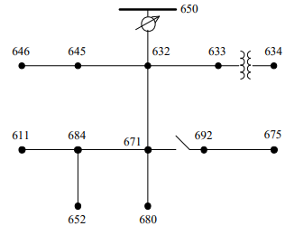

Slika 1. *IEEE 13-bus test mreža [8]*

**2.2. Model test mreže**

Na slici 2 prikazan je izgled modela test mreže koja je korištena za ovo istraživanje modelovana u Matlab/ Simulink softverskom alatu. U modelu su dodate vjetro-elektrana (ograničena plavim pravougaonikom) i solarna elektrana (ograničena crvenim oravougaonikom). Čvorovi su prikazani malim narandžastim pravougaonicima, potrošači i glavni izvor energije prikazani su žutim pravougaonicima, transformatori plavim, a mjesto na kojem će biti simulirani kratki spojevi prikazano je bjelim pravougaonikom sa znakom munje u njemu.

**3. MODELI DISTRIBUIRANIH IZVORA**

**3.1 Model vjetroelektrane**

Na test mrežu prikačena je vjetroelektrana nominalne snage 2 MW (4 x 0,5 MW), čiji je Matlab/Simulik model prikazan na slici 3. Vjetroelektrana je sastavljena od četiri vjetrogeneratora, sa dvostruko napajanim klizno kolutnim asinhronim generatorom (*DFIG - Doubly Fed Induction Generator*) i turbinom promjenljive brzine obrtanja, nominalne snage 0,5 MW. Nominalni napon statora vjetrogeneratora je 575 V. On je preko transformatora 575V/4160V i preko voda dugačkog 10 km povezan sa mrežom (slika 3).

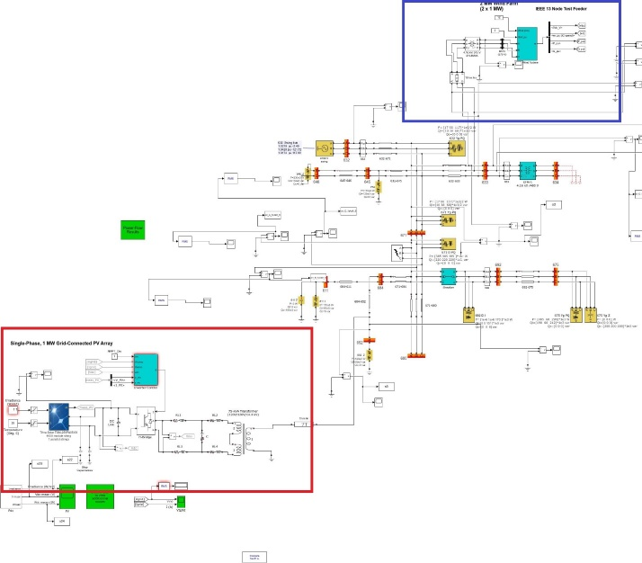

Slika 2. *Model IEEE 13-bus test mreže u Matlab-u*

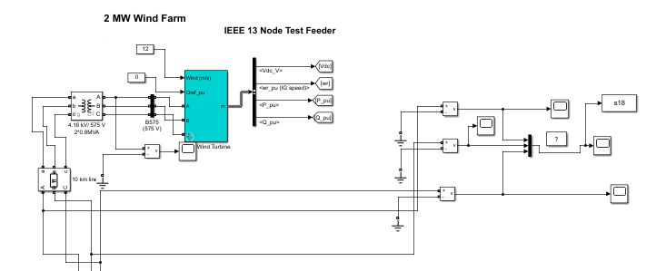

Slika 3. *Šema vjetroelektrane*

**3.2 Model solarne elektrane**

Solarna elektrana, koja je korišćena u ovom istraživanju sastoji se od 4000 modula. Maksimalna snaga jednog modula je 250 Wp (dakle nominalna snaga elektrane je 1 x 4000 x 250 Wp = 1 MWp), broj ćelija po modulu je 60, struja kratkog spoja je 8,55 A, napon praznog hoda je 37,6 V, dok je napon pri maksimalnoj snazi 31 V. Na slici 4 prikazana je šema Matlab/Simulik modela ove elektrane.

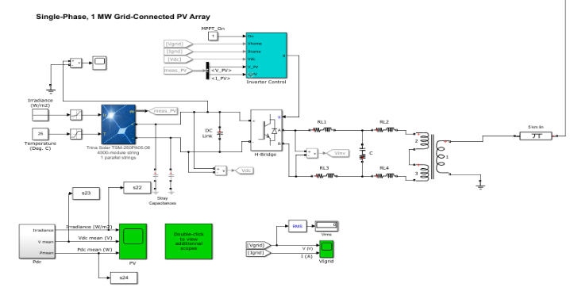

Slika 4. *Šema solarne elektrane*

**4. PLAN ISTRAŽIVANJA**

Cilj istraživanja je da se pokaže kako na nivo propada napona na mjestima priključivanja utiču rad solarne i vjetroelektrane, pri 3 vrste kratkih spojeva. Simuliran je kratak spoj kod čvora 671 i to u 4 slučaja:

* kada na mrežu nisu priključeni ni solarna, ni vjetro­elektrana,
* kada je na mrežu priključena samo solarna elektrana,
* kada je na mrežu priključena samo vjetroelektrana i
* kada su na mrežu priključene obje (i solarna i vjetroelektrana)

Propad napona sniman je u slučaju jednopolnog (zemljospoj faze A), dvopolnog (međufazni spoj faza A i B) i tropolnog kratkog spoja, a napon je posmatran (mjeren) na mjestu priključenja solarne (kod čvora 652) i vjetroelektrane (kod čvora 633).

**5. POREĐENJE REZULTATA**

Rezultati simulacija urađeni su za sva četiri slučaja pri pojavi kratkog spoja na kod čvora 671. Rezultati su prikazani na slikama 5-7. Na svakoj slici prikazana su četiri razmatrana slučaja i to kada nisu priključene solarna i vjetroelektrana (gore levo), kada je priključena samo vjetroelektrana (gore desno), kada je priključena samo solarna elektrana (dole levo) i kada su priključene obje elektrane (dole desno).

Zbog velikog broja rezultata ovde će biti prikazani samo slučajevi propada napona snimljeni na fazi A priključka vjetroelektrane.

**5.1. Jednopolni kratki spoj između faze A i zemlje**

Nakon poređenja rezultata koji su dobijeni prilikom simulacije kratkog spoja između faze A i zemlje primjetno je da je propad napona manji par desetina volti kada je priključena vjetroelektrana. Rezultati prikazani na slici 5 prikazuju propad napona mjeren na mjestu priključka vjetroelektrane na mrežu (kod čvora 633) pri zemljospoju faze A kod čvora 671. Dati su rezultati za sva četiri pomenuta slučaja.

Iz slike 5 može se primjetiti da napon na mjestu priključenja vjetroelektrane, tj. njegova amplituda, opadne sa nominalnih 3390 V na oko stotinjak volti u slučajevima kada nije priključena vjetroelektrana, a da kada je priključena vjetroelektrana pada na nekih 220-320 V, u zavisnosti da li je priključena još solarna elektrana ili nije.

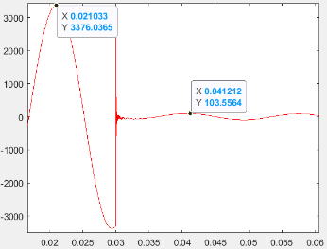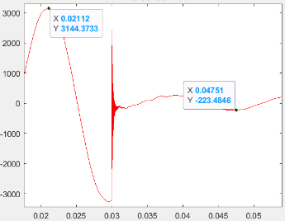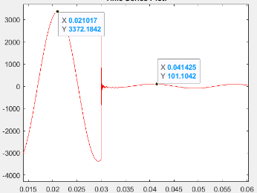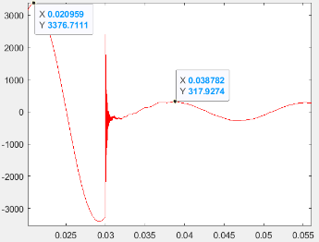

Slika 5. *Prikaz propada napona na mestu priključenja vjetroelektrane pri jednopolnom kratkom spoju faze A*

Prilikom propada mogu se registrovati i tranzijentni viši harmonici u naponu, tako da ukupna harmonijska distorzija (THD – *Total Harmonic Distortion*) napona skoči čak na 164,4%, ali se po nastajanju propada smanji na 0,9%. Ova pojava je ranije primećena i nazvana harmonijski otisak (Harmonic Footprint) i karakteriše svaki propad napona [9].

**5.2. Dvopolni kratki spoj između faza A i B**

Rezultati propada napona na fazi A na mestu priključka vetroelektrane prilikom dvopolnog kratkog spoja između faza A i B prikazani su na slici 6. Opet su data sva četiri posmatrana slučaja. Sa slike se primjeti slična pojava kao i prilikom simuliranja jednopolnog kratkog spoja. Propad napona je nešto blaži, za par desetina volti, kada su priključene solarna ili vjetro elektrana, nego kada distributivni izvori nisu priključeni. Rezultati mjerenja na ostalim fazama takođe prikazuju napon, koji je stabilni kada su priključeni distributivni izvori električne energije.

U ovom slučaju dolazi do nešto manjeg skoka harmonijske distrozije tokom tranzicione periode propada napona. Vrednost THDU skoči na 49,9%, a na kraju ovog perioda padne na 0,41%.

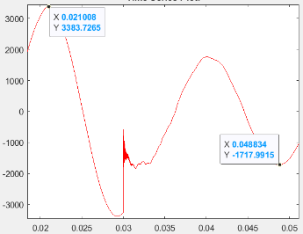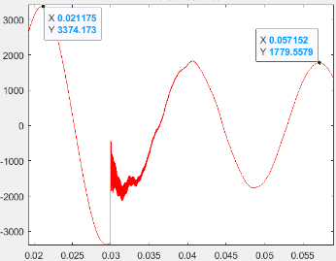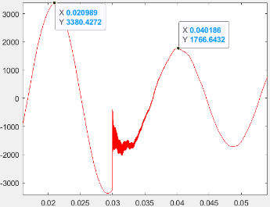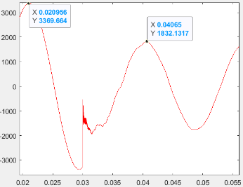

Slika 6. *Prikaz propada napona na fazi A priključka vjetroelektrane prilikom dvopolnog propada napona*

**5.3. Tropolni kratki spoj između faza A, B i C**

Prilikom tropolnog kratkog spoja, takođe pratilo se ponašanje napona na sve tri faze na istim mjestima. Rezultati simulacija pokazali su takođe da se napon ponaša stabilnije kada su priključene solarna i vjetr-elektrana. Razlika u propadu napona je opet u par desetina volti. Najveća razlika je kada su priključene obje elektrane u odnosu na slučaj kada nije priključena niti jedna elektrana i iznosi 50 V. Ova razlika u propadu napona predstavlja oko 1.2% od nominalnog napona, što je veoma značajno u može da utiče na pojavu da li će podnaponska zaštita da odreaguje ili neće. Rezultati simulacije na fazi A priključka vjetroelektrane u slučaju tropolnog kratkog spoja prikazani su na slici 7.

U tranzijetnom delu propada napona opet se može uočiti visok nivo THDU (izobličenja napona), koje sada dostiže čak 145,5%, a po završetku propadanja napona ovo izobličenje sa ustali na 12,6%.

**5.4. Ostali rezultati**

Slični rezultati simulacija dobijaju se i na ostalim fazama (B i C) na mestu priključenja vjetroelektrane sa malom razlikom u dobijenim vrednostima. Takođe, na priključku solarne elektrane, kada dođe do kratkog spoja na posmatranom mestu (kod čvora 671), takođe se javljaju slične pojave. Može se zaključiti, da rad vjetroelektrane i solarne elektrane u slučaju pojave kratkog spoja u distributivnoj mreži može pozitivno uticati na stabilnost napona, tj. da se može uočiti da su ispunjeni zahtevi LVRT.

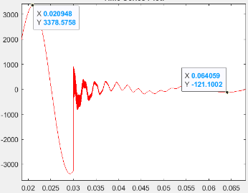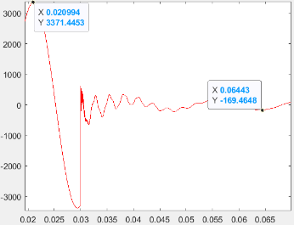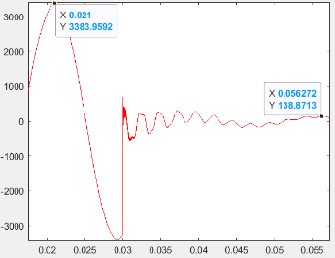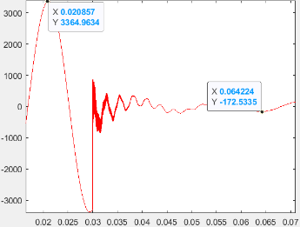

Slika 7. *Prikaz propada napona na fazi A priključka vjetroelektrane prilikom tropolnog propada napona*

**6. ZAKLJUČAK**

U radu ispitivan je uticaj obnovljivih izvora energije na propade napona u distributivnoj mreži. Istraživanje je vođeno tako što su na IEEE 13 test mreži simulirane 3 vrste kratkog spoja (jednopolni, dvopolni i tropolni) pri tome mjereni propadi napona na 2 mjesta u mreži (na mjestu gdje se priključuje solarna i na mjestu gdje se priključuje vjetroelektrana) i to u 4 slučaja:

* kada nisu priključene niti solarna, niti vjetroelek­trana,
* kada je priključena samo vjetroelektrana,
* kada je priključena samo solarna elektrana i
* kada su priključene obje elektrane.

Cilj istraživanja bio je da se pokaže mogućnost obnov­ljivih izvora da smanje propad napona na distributivnoj mreži. Ta pojava, poznatija kao LVRT, predstavlja mogućnost obnovljivih izvora energije (u ovom slučaju solarnih i vjetroelektrana) da prilikom pojave kvara u mreži, tj. propada napona, povećaju svoju proizvodnju reaktivne energije, a smanje proizvodnju aktivne. Time kompenzuju propad napona na mreži. U ovom radu potvrđena je ta sposobnost obnovljivih izvora, tj. uočeno je poređenjem rezultata da je propad napona prilikom kvara manji kada su priključene solarna i vjetroelektrana, ili jedna od njih, na mrežu. Razlika u propadu napona u nekim slučajevima doseže i do stotinjak volti, što je preko 2 posto od nominalne vrijednosti napona. To je značajan procenat za način rada podnaponske zaštite, kada se odlučuje da li će ona da odreaguje ili ne.

Ovim je pokazana još jedna prednost korišćenja obnovljivih izvora energije u distributivnim mrežama. Naravno rezultate ovog istraživanja treba uzimati sa određenom rezervom zbog više faktora kao što su vjerodostojnost simulacije rada električnih komponenti u Matlab/Simulink-u, generalizovanje distributivnih mreža (postoje mreže sa potrošačima veće snage, takođe distributivnim izvorima veće snage, sa većim brojem potrošača,...). Svi ovi faktori mogli su da utiču na rezultate ovog istraživanja, ali ipak oni su u saglasnosti sa opštim zaključcima prikazanim u drugim naučnim i stručnim radovima.

**7. LITERATURA**

[1] World Energy Council, „World Energy Resources – 2013 Survey: Summary“, London, 2013, <https://www.worldenergy.org>

[2] British Petroleum, „Energy Outlook: 2020 edition“, BP Global, London, 2020, <https://www.bp.com>

# [3] European Commission, „Energy, Climat change, Environment - Overall targets and reporting“, [www.ec.europa.eu](http://www.ec.europa.eu)

[4] V. Katić, „Kvalitet električne energije – viši harmonici“, Edicija tehničke nauke - Monografije, br.6, Fakultet tehničkih nauka, Novi Sad, 2002.

# [5] J. Janković, V. Katić, “Uticaj propada napona na rad punionica za električna vozila napajanih iz sistema krovnih FN elektrana”, Zbornik radova FTN, Novi Sad, God. 34 Br. 11, 2019, pp. 1993-1996.

[6] D.D. Sabin, T.E. Grebe, A. Sundaram, “RMS voltage variation statistical analysis for a survey of distribution system power quality performance,” IEEE Power Engineering Society Winter Meeting, New York, 1999.

# [7] A. Benali et al, „Power Quality Improvement and Low Voltage Ride Through Capability in Hybrid Wind-PV Farms Grid-Connected Using Dynamic Voltage Restorer”, IEEE Access, Vol.6, 2018, pp.68634-68648.

[8] A.M. Stanisavljevic, V.A. Katic, B.P. Dumnic, B.P. Popadic,“ A Brief Overview of the Distribution Test Grids with a Distributed Generation Inclusion Case Study”, Serbian Journal of Electrical Engineering Vol. 15, No. 1, February 2018, 115-129

[9] V.A. Katić, A.M. Stanisavljević, „Smart Detection of Voltage Dips Using Voltage Harmonics Footprint”, IEEE Tran. on Industry Applications, Vol.54, No.5, Sep./Oct. 2018, pp.5331-5342.

**Kratka biografija:**

|  |  |
| --- | --- |
|  | **Vuk Vidačić** rođen je 13.06.1996. god. u Trebinju. Gimnaziju ,,Jovan Dučić” za­vršio je 2015. god. Iste godine je us­pješno položio prijemni ispit i upi­sao se na Fakultet tehničkih nauka, na studijski program Energetika, elektroni­ka i tele­komunikacije. Diplo­mirao je 2019. god.  Kontakt: [vuk13061996@gmail.com](mailto:vuk13061996@gmail.com) |
|  | **Vladimir A. Katić**, red. prof. rođen je 1954. godine u Novom Sadu. Diplo­mi­rao je na Fakultetu tehničkih nauka u Novom Sadu 1978. god., a magistri­rao i doktorirao na Univerzitetu u Beo­gradu 1981. i 1991. godine, respektivno. Od 2002. god. je redovni profesor Univerzi­teta u Novom Sadu. Oblasti intereso­va­nja su energetska elektronika, obnovljivi izvori električne energije, električna vozila i kvalitet električne energije. |